**СОДЕРЖАНИЕ**

1. Разработка модуля измерений 1

**Список литературы** 3

1. Разработка модуля измерений

Основная функция модуля измерений (MU) в разрабатываемом ПО для автоматизации поломоечных машин (программы водителя или просто водителя) заключается в управлении и контроле инерциального измерителя (IMU), состоящего из гироскопа и акселерометра, сборе с него навигационных данных, их первичной обработке (калибровке, фильтрации и т.п.) и передаче «наверх» основному модулю. Вспомогательная функция MU – контроль работоспособности периферийных сенсоров, обработка их данных, формирование и передача «наверх» сигналов состояния, такими сенсорами, в первую очередь, являются: ультразвуковой измеритель расстояний (парктроник) и инфракрасный пороговый датчика обнаружения препятствий, используемый для контроля наличия поверхности пола в створе движения ведущих колес.

Упомянем, что согласно ранее спроектированной архитектуре управления движением и навигации основной модуль водителя собирает данные со служебных модулей, выполняет их слияние и последующую обработку, на основании чего осуществляет вождение. Служебными модулями, служащими целям навигации, являются: модуль RTLS, предоставляющий глобальные, т.е. неинерциальные, данные, обсуждаемый здесь модуль измерений, предоставляющий инерциальные и инцидентные данные и модуль интерпретатора команд, предоставляющий также инерциальные полезные данные, но формируемые косвенно.

Сперва мы сосредоточили усилия на разработке части модуля измерений, обслуживающей инерциальный измеритель (6-осевой гироскоп-акселерометр) – класса IMU в составе модуля MU на языке Python, реализующего необходимый функционал. Здесь первоначально требовался ряд исследований с целью выработки методических решений, релевантных как особенностям функционирования водителя и концепции продукта в целом, так и возможностям существующих аппаратных инерциальных систем потребительского уровня. Перечислим все существенные условия разработки для класса IMU и пометим их для дальнейшего использования:

- У.1. Вся траектория маршрута движения (уборочной программы) водимой поломоечной машины представляется кусочно-дуговой покадровой аппроксимацией, соседние дуги гладко сопряжены.

- У.2. Кадры маршрута движения дискретные, в течение основного времени кадра поступательная и вращательные скорости движения остаются постоянными и движение считается стационарным, продолжительность кадра имеет нижнюю границу (0,6 с), но теоретически не имеет верхней.

- У.3. Если между соседними кадрами поступательная и/или вращательная скорости изменяются переходной процесс помещается в начало следующего кадра, переходной процесс помещается в конец текущего кадра, если по его завершению машина останавливается.

- У.4. Траектория маршрута – топологически сложная линия с многочисленными поворотами, суммарный итог вращений за одну уборочную программу ($\sum_{i}{\left|α_{i}\right|}$) легко может составить десятки тысяч градусов.

- У.5. В процессе выполнения уборочной программы машина испытывает существенные неустранимые вибрации различного, плохо предсказуемого спектра частот, а её центр тяжести и центр вращения постоянно дрейфуют, так как существенную часть массы занимает вода, перекачиваемая из бака с чистой водой в бак с грязной водой.

- У.6. Автоматическое движение машины в процессе уборки по множеству причин практически неизбежно будет иметь резкий характер, колеса подвержены проскальзыванию, старты с места и остановки содержат вращательные компоненты вокруг горизонтальных осей и т.п.

- У.7. Мы предъявляем требования по использованию широкодоступных MEMS аппаратных решений потребительского класса, например, MPU6050, без каких-либо механических систем подвеса для обеспечения экономических и сервисных качеств системы в целом.

Задача сведения трёхмерного окружения к двумерному представлению может быть за счёт использования в сенсорной системе робота плоского дальномера, как, например, лидар. Лидар представляет собой активный лазерный дальномер, размещённый на подвижном механизме. В данном случае рассматривается плоский лидар, который измеряет расстояние в плоскости, перпендикулярной оси его вращения и параллельной плоскости движения робота. За один оборот устройство формирует кадр в виде двумерного облака точек отражения от окружающих объектов на соответствующем расстоянии от оси вращения. Пример его работы представлен на Рисунке .

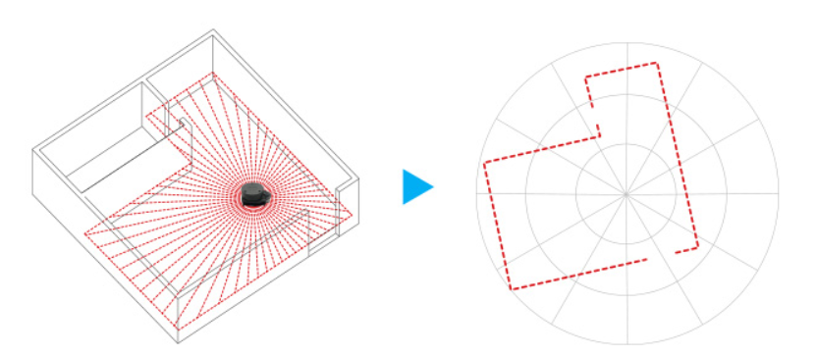

Рисунок 1. Лидар

# **Список литературы**

|  |  |
| --- | --- |
| [1] | S. O. Madgwick, «An efficient orientation filter for inertial and inertial/magnetic sensor arrays,» 2010. |
| [2] | R. Mahony, T. Hamel, and J.-M. Pflimlin, «Nonlinear complementary filters on the special orthogonal group,» *Automatic Control, IEEE Transactions on,* pp. 1203-1218, 2008. |
| [3] | Lehel-Szabolcs CSOKMAI, Ovidiu MOLDOVAN, «Kalman filter,» *Nonconventional Technologies Review,* № 3, pp. 14-17, 2009. |
| [4] | Manon Kok, Jeroen D. Hol and Thomas B. Schon, «Using Inertial Sensors for Position and Orientation Estimation,» *Foundations and Trends in Signal Processing,* т. 11, № 1-2, pp. 1-153, 2017. |
| [5] | M. Garcia, «AHRS,» Read the Docs, 2019-2023. [В Интернете]. Available: https://ahrs.readthedocs.io/en/latest/index.html#. |
| [6] | Y. Y. Mohammed, «Solving Linear Systems Problems Using Discrete Kalman Filter,» *Journal of Engineering and Sustainable Development (JEASD),* т. 17, № 1, pp. 114-127, 2013. |